國立臺南大學資訊工程學系

**Computer Graphics**

第四次作業

**題目 : 3D Graphics**

**Input and Interaction**

**Transformation**

**Shading**

|  |  |  |
| --- | --- | --- |
| 班級 | ： | 資工三 |
| 姓名 | ： | 卓楚庭 |
| 學號 | ： | S11159020 |

**目錄**

* **作業說明---------------------------------------------------P.3**
* **程式設計環境架構----------------------------------------P.4**
* **Function展示----------------------------------------------P.6**
* **執行成果展示---------------------------------------------P.16**
* **心得------------------------------------------------------P.17**
* **參考資料---------------------------------------------------P.17**

**作業說明**

1. 題目:

實作Sierpinski Gasket in a Tetrahedron，添加旋轉相機與物體角度之功能，並增加至少兩個光源呈現出陰影效果。

1. Requirements :

* 3D Gasket – Regular tetrahedron with volume subdivision
* Input Devices – Mouse
  + Trigger the menu by pressing the right mouse button
  + Press the left mouse button and move the mouse to change θ and φ according to changes in x and y.
  + Press both the left and right mouse buttons and move the mouse to change r according to changes in x and/or y
* Input Devices – Keyboard
  + Press the ‘q’ or ‘Q’ to quit the program
* Pop Menu – Make THREE pop menus in main menu and exit the program in the main menu.
  + One is to select and change the subdivision level of the displaying tetrahedron.
  + Another is to select which direction the tetrahedron rotate in. It can rotate automatically according to the x, y and z axes in clockwise or counter-clockwise. The automatically rotation can be stopped by press the “stop” button in this submenu as well.
  + The other is lighting control. It can turn on/off the lights separately in the submenu. The initialization of lighting control is "On".
* Initial Subdivision Level = 0
* The window title is your Student ID
* Locate the camera position in spherical coordinates and orient the camera to the sphere.

**程式設計環境架構**

1. 程式語言

C++ in MS Windows 11

1. 程式開發工具

Microsoft Visual Studio

1. 電腦硬體

CPU: Intel i5-1135G7 ,

Main Memory: 16GB LPDDR4X,

SSD: PCIe 512GB

1. 編譯器



1. GLUT函式庫名稱與版本

Freegult 3.6.0

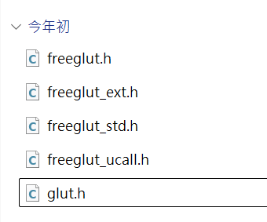

OpenGL 3.2

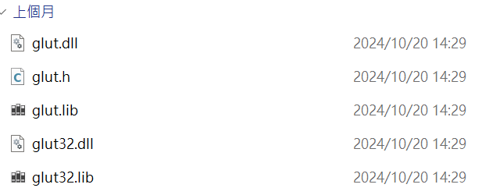

**Function展示**

1. Draw a tetrahedron

三角錐中共有4個點形成6條邊，利用二維陣列存取6條邊個別的中點座標位置(x, y, z)。以找出每條邊之中點的方式切割圖形，將切割出的中點座標位置存進mid陣列之中，以Recursion的方式切割直到Base case (n = 0)，當n = 0時則直接顯示未切割過的tetrahedron。

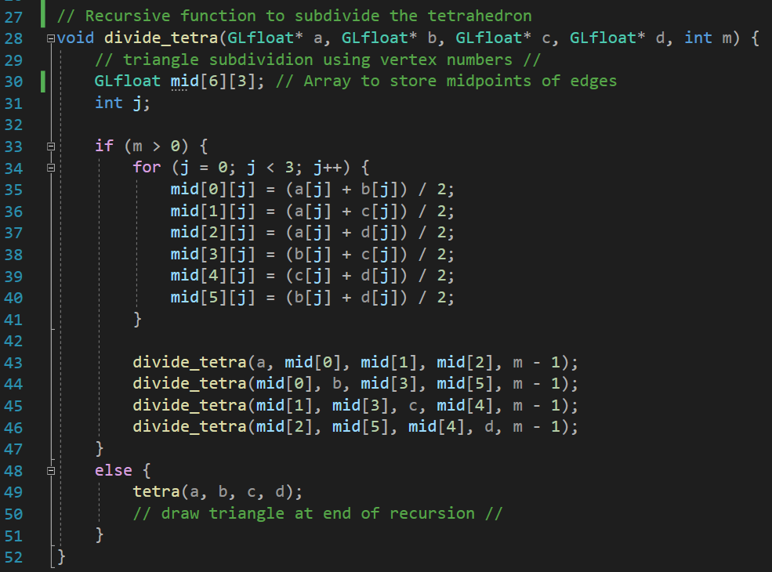

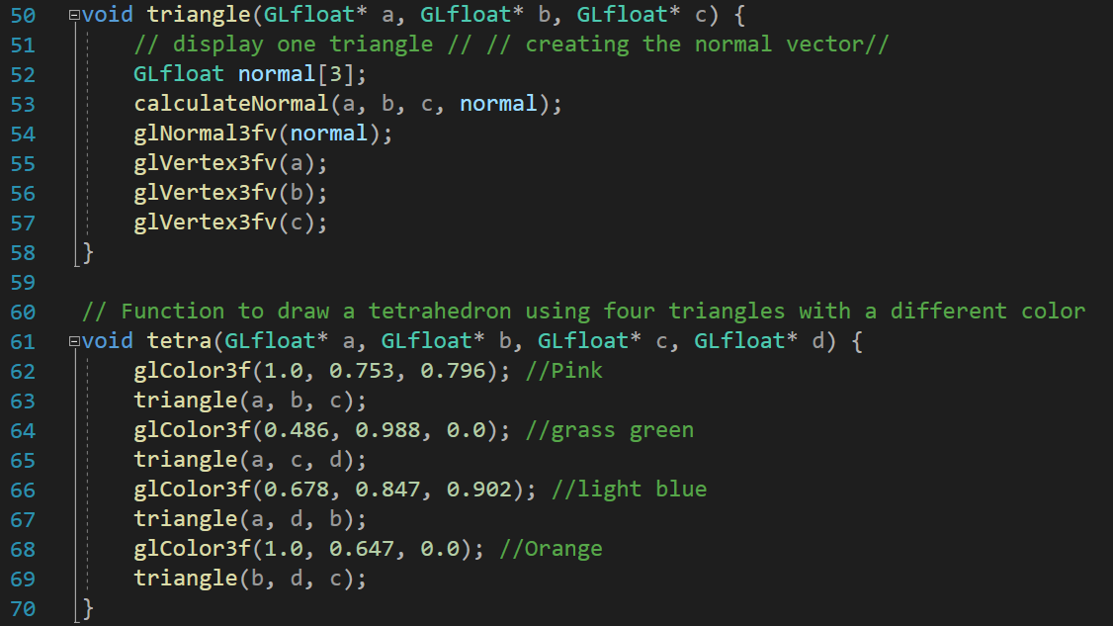

計算出兩邊向量，以兩條邊向量利用外積求出法向量，最後將法向量正規化，長度為1。

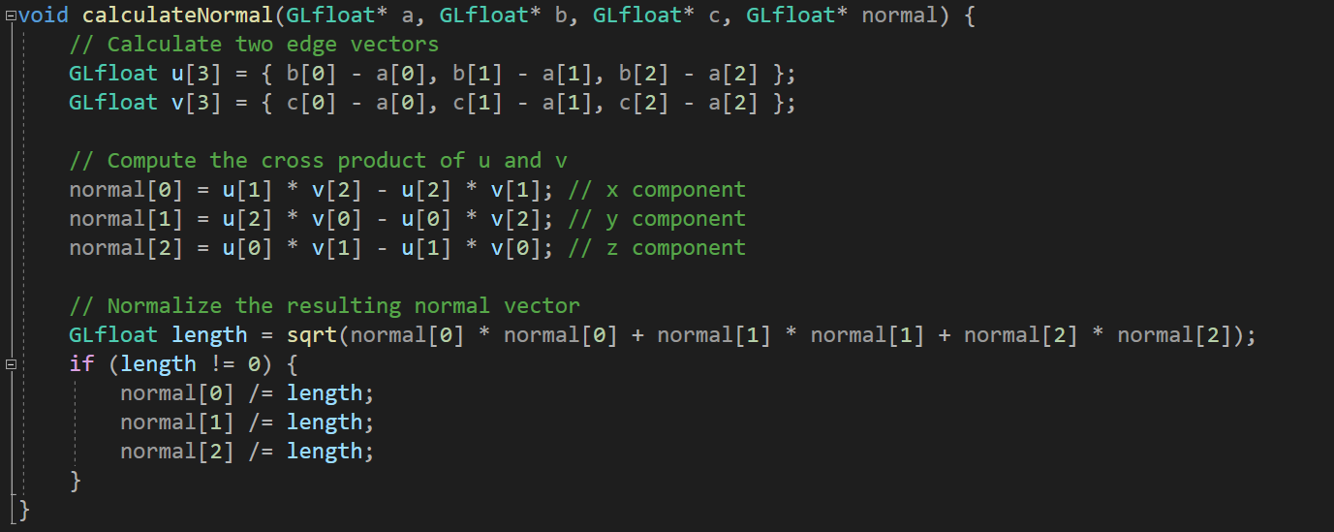

1. Rotate the Camera

將相機設置於球體座標(γ,θ,φ)中，將(γ,θ,φ)轉換成x-y座標的(x, y, z)，基於新計算出的座標值更新相機位置，以glutLookAt()設置參數調整視角。

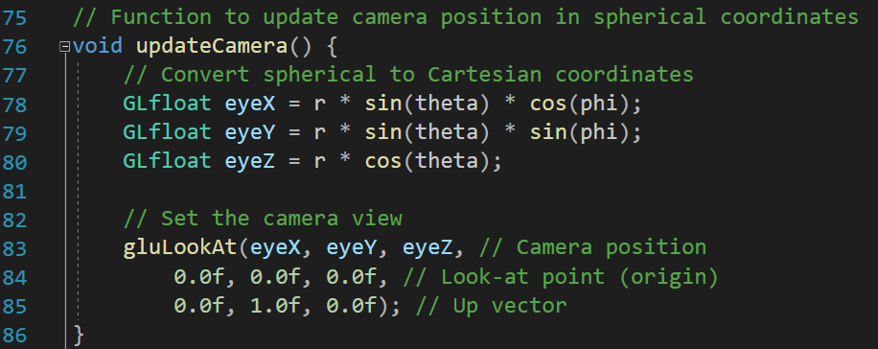

1. Rotate the Tetrahedron

若當時錐體不為停止旋轉的狀態，則判斷當前的固定軸，以每次0.05f的速度逐次增加或減少個別的旋轉角度，最後以glutPostRedisplay()重新繪製，達到持續轉動的效果。

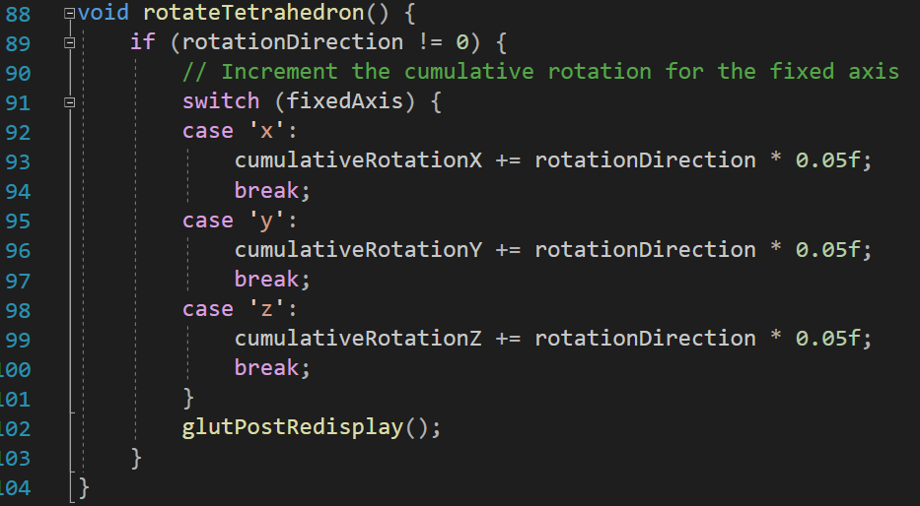

1. Trigger by mouse button

判斷滑鼠左鍵是否為按下的狀態，若是則以(x, y)記錄當前滑鼠的位置於變數中。

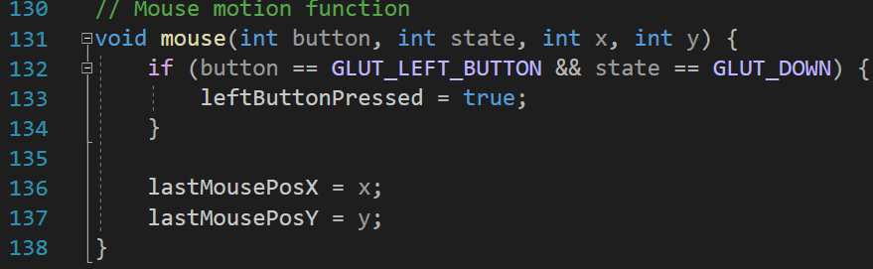

1. Drag the Mouse

按住左鍵並拖移滑鼠去改變相機視角，以當前滑鼠位置(x, y)與按下左鍵時所記錄的位置相減，計算出x和y的變化量，再以x和y之變化量個別在垂直移動和水平移動中調整θ和φ，最後以當下滑鼠的位置(x, y)更新lastMousePosition並以glutPostRedisplay()重新繪製。

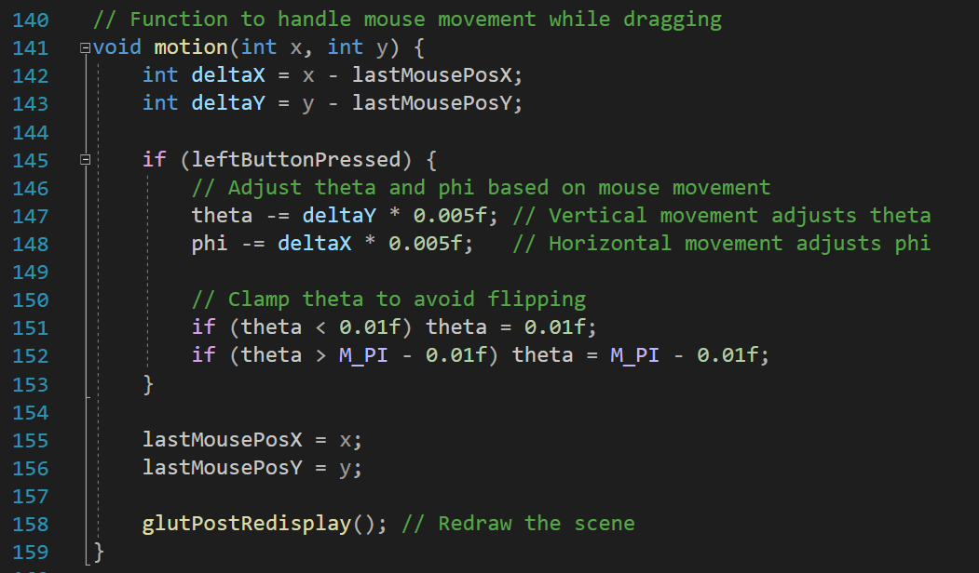

1. Zoom by Mouse wheel

以滑鼠滾輪調整相機位置的γ，實現放大與縮小視角。若滾輪向上滾動即增加ZoomFactor；反之，滾輪向下滾動則減少ZoomFactor，設定縮放的上下限，最後基於新的ZoomFactor以glutPostRedisplay()重新繪製。

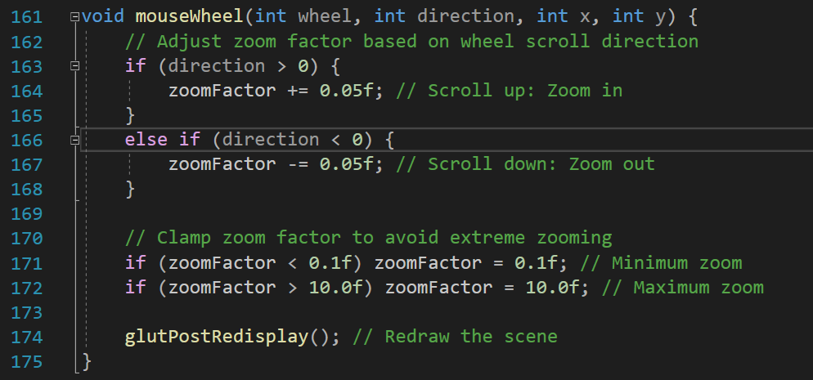

1. Create a Menu

Menu是利用回傳id的方式判斷點選該欄位後需要執行的動作。先Create出各Entry的Name和預設回傳的id值，利用點選滑鼠右鍵呼叫出menu，點選滑鼠左鍵則取消顯示menu。

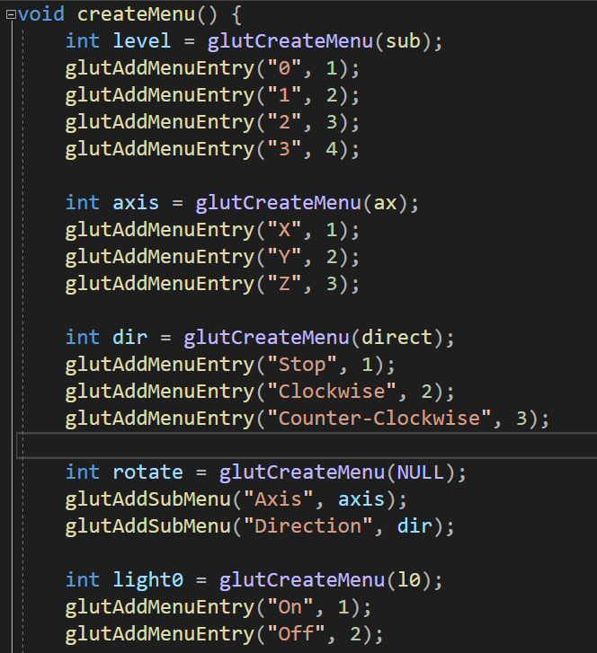

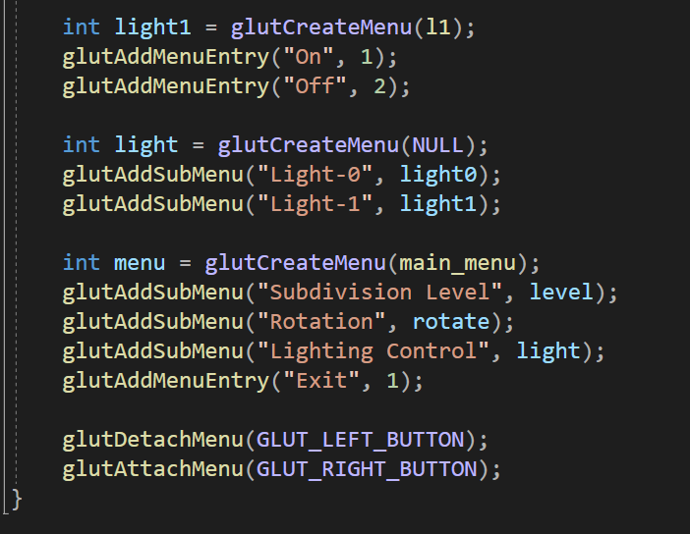

Main menu 中若回傳的id為1，則結束程式。

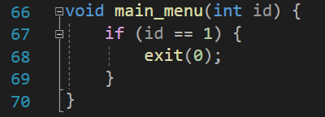

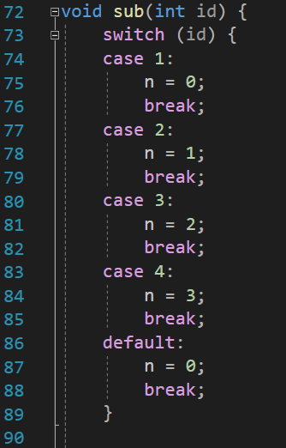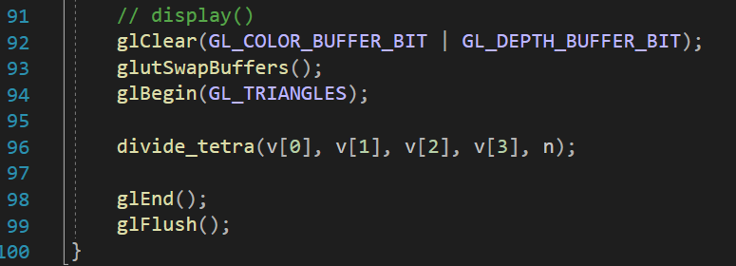 第一個Submenu(sub(id))以回傳的id值決定新的n值(tetrahedron 要切割幾層)。n值被更新後再重新畫出新的三角錐。(這裡是將原本display function中的內容複製過來，重新繪製圖形)

第二個 Submenu再另外延伸兩個submenus，決定錐體旋轉的方向。

* + - 1. 以回傳值決定新的旋轉方向為(-1, 1, 0)，決定重新繪製的錐體該由逆時針方向、順時針方向旋轉或停止旋轉。
      2. 以回傳值決定新的固定軸(x, y, z)，更改當前錐體應該以固定哪一個軸去做自轉。

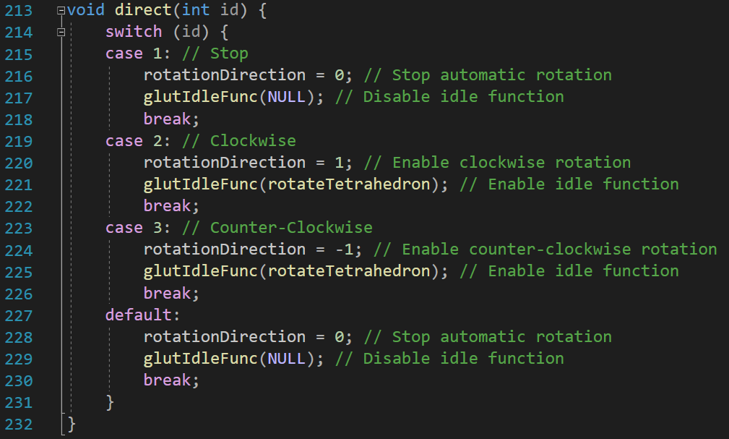

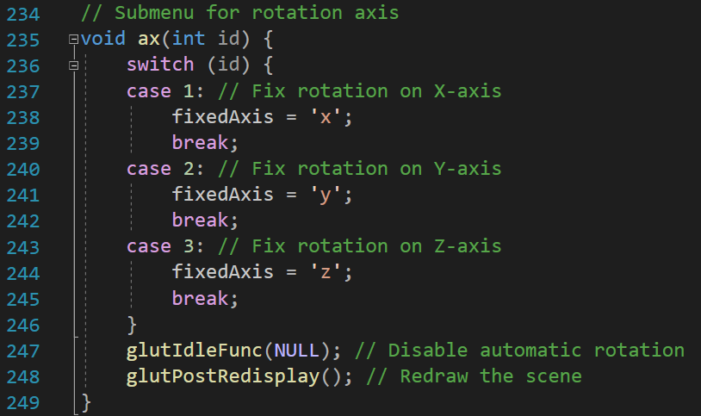

第三個 Submenu再另外延伸兩個submenus，決定開啟或關閉光源。

* + - 1. 以回傳值決定LIGHT_0新的狀態是開啟或關閉
      2. 以回傳值決定LIGHT_1新的狀態是開啟或關閉

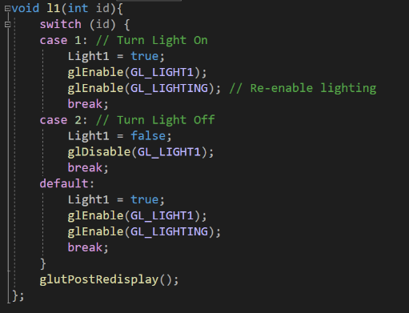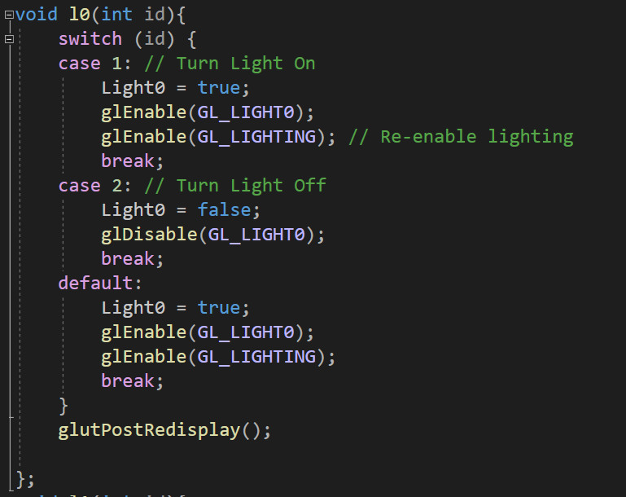

1. Trigger by Keyboard

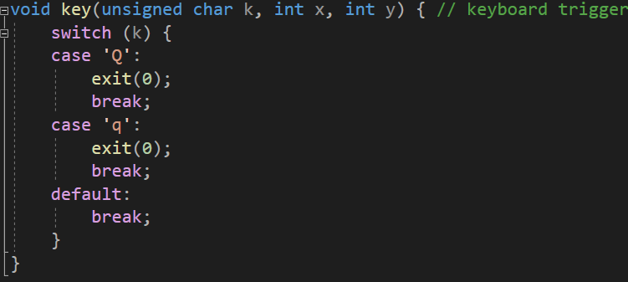 判斷鍵盤回傳的值，若按下`Q`或`q`會結束程式，按下其他按鍵則不做任何動作。

1. Display Function

a.更新每次拖動滑鼠後新的滑鼠位置

b.設置兩個光源的位置後，以glLightfv()動態調整光源與相機的相對 位置，不論如何改變相機角度，讓光線照射到物體的位置固定。

c.glScalef()調整每次滾動滑鼠滾輪，需要放大或縮小多少倍率

d.glRotatef()讓錐體基於當前固定軸做出自轉

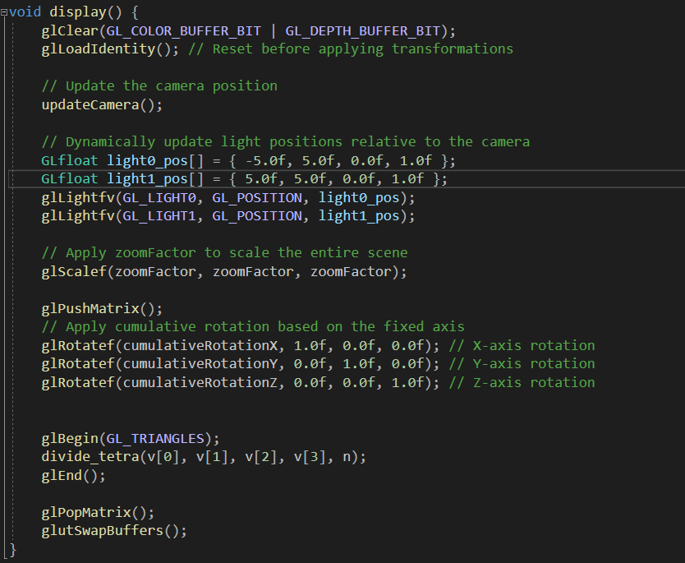

1. Initial Function

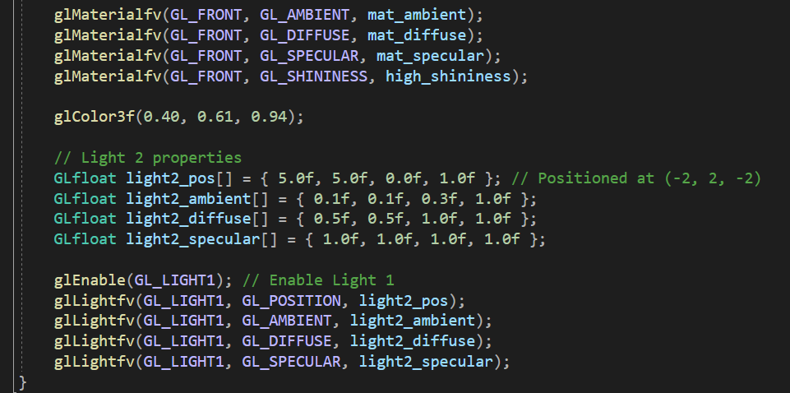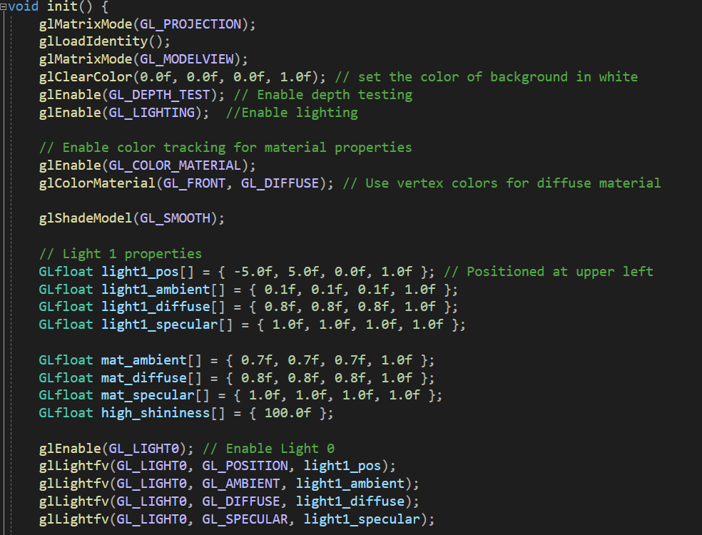 光源屬性的參數設置(位置、環境光、漫射光、鏡面反射光)與材質屬性的參數設置(環境光、漫射光、鏡面反射光、高光強度)

1. Main Function

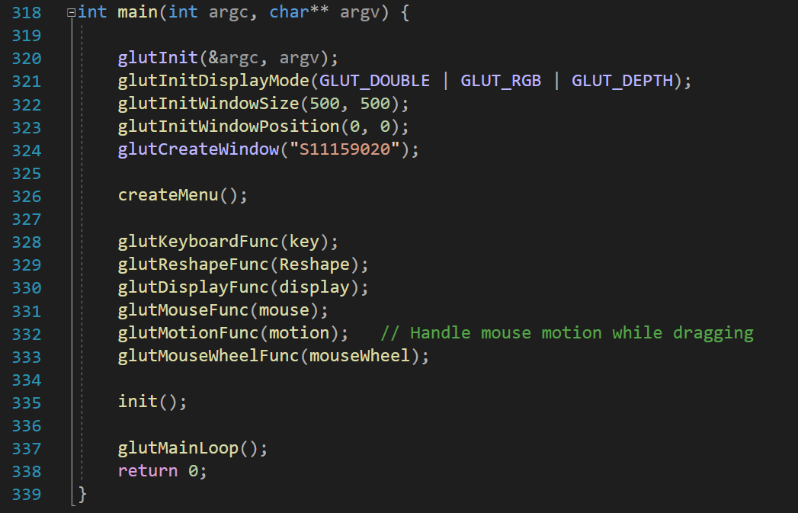

**執行成果展示**

**<https://youtu.be/lCf-cB_EW9g>**

**心得**

經過這幾次的作業，讓三角錐在3D的呈現有更多不同的變化，也讓我學習許多改善期末專案的技術，個人覺得最難的是前一次作業的球體座標轉換，這次的光影效果相對之下好操作許多，不過還是要考慮到相機、物體與光源三者之間的相對關係。圖學實作中要考慮到的細節太多了，常常是和同學討論或者經由助教提點，才得以真正理解題目想要的成果與自己所實作的結果兩者的差異之處，但也是因為藉由實作才能將課堂中所學到的技術做出實際運用。

**參考文獻**

1. <https://courses.minia.edu.eg/Attach/IT354Lec2.pdf>
2. <https://hackmd.io/@jsyeh/2021graphics>
3. <https://www.youtube.com/watch?v=ZbszezwNSZU&t=265s>
4. <https://blog.csdn.net/fengyuzaitu_126_com/article/details/119459867>